**ГАЗЕТА АДМИНИСТРАЦИИ ВАРМАЗЕЙСКОГО СЕЛЬСКОГО ПОСЕЛЕНИЯ**

**БОЛЬШЕИГНАТОВСКОГО МУНИЦИПАЛЬНОГО РАЙОНА РЕСПУБЛИКИ МОРДОВИЯ**

**Издаётся с 16 ноября 2005 года**

**ЛУЧ**

**15 мая 2025 года №18**

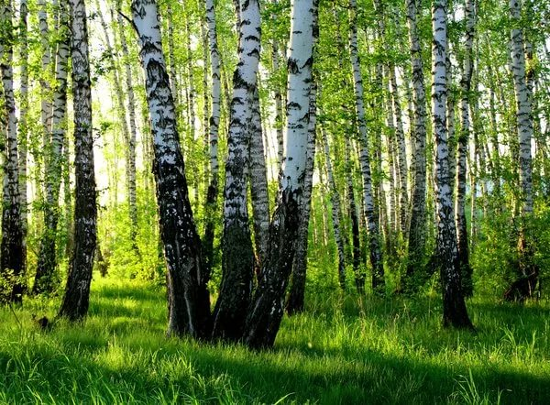

**Главный редактор: А.Р.Рабина**

**Учредитель: Совет депутатов Вармазейского сельского поселения, администрация Вармазейского сельского поселения. Адрес: с. Вармазейка, Большеигнатовский район,** **Республика Мордовия. Тираж-20экз. Газета издаётся по мере необходимости.**

**Администрация Вармазейского сельского поселения Большеигнатовского муниципального района**

**Республики Мордовия**

**ПОСТАНОВЛЕНИЕ**

от 15 мая 2025 г. №40

с. Вармазейка

**О присвоении адреса**

В соответствии с Федеральным законом от 28.12.2013 №443-ФЗ «О Федеральной информационной адресной системе и о внесении изменений в Федеральный закон [«Об общих принципах организации местного самоуправления в Российской Федерации»](http://docs.cntd.ru/document/901876063), руководствуясь Уставом Вармазейского сельского поселения ,постановлением администрации Вармазейского сельского поселения от 03.07.2023.№42 «Об утверждении Административного регламента предоставления Администрацией Вармазейского сельского поселения Большеигнатовского муниципального района муниципальной услуги «Присвоение адреса объекту адресации, изменение и аннулирование такого адреса» ,администрация Вармазейского сельского поселения ПОСТАНОВЛЯЕТ:

1. Присвоить земельному участку с кадастровым номером 13:05:0103001:89, адрес: Российская Федерация, Республика Мордовия, Большеигнатовский муниципальный район, Вармазейское сельское поселение, село Вармазейка, ул.Кооперативная, земельный участок 30.

2. Постановление вступает в силу со дня его подписания.

Глава сельского поселения А.Р.Рабина

**Администрация Вармазейского сельского поселения Большеигнатовского муниципального района**

**Республики Мордовия**

**ПОСТАНОВЛЕНИЕ**

от 15 мая 2025 г. №41

с. Вармазейка

О признании утратившим законную силу постановления Главы Вармазейского сельского поселения Большеигнатовского муниципального района Республики Мордовия от 12.05.2011г №9 «О порядке составления и утверждения отчета о результатах деятельности казенного, бюджетного учреждения Вармазейского сельского поселения Большеигнатовского муниципального района Республики Мордовия и об использовании закрепленного за ними муниципального имущества», администрация Вармазейского сельского поселения ПОСТАНОВЛЯЕТ:

1. Признать утратившим законную силу постановления Главы Вармазейского сельского поселения Большеигнатовского муниципального района Республики Мордовия от 12.05.2011г №9 «О порядке составления и утверждения отчета о результатах деятельности казенного, бюджетного учреждения Вармазейского сельского поселения Большеигнатовского муниципального района Республики Мордовия и об использовании закрепленного за ними муниципального имущества».

2. Настоящее постановление вступает в силу со дня его официального опубликования и подлежит размещению на официальном сайте муниципального образования в сети «Интернет»..

Глава сельского поселения А.Р.Рабина